
高爾夫》亞巡賽會員兵分兩路，二線爭奪馬京公開賽
羅開Golf 頻道2019年5月2日 上午 06:53
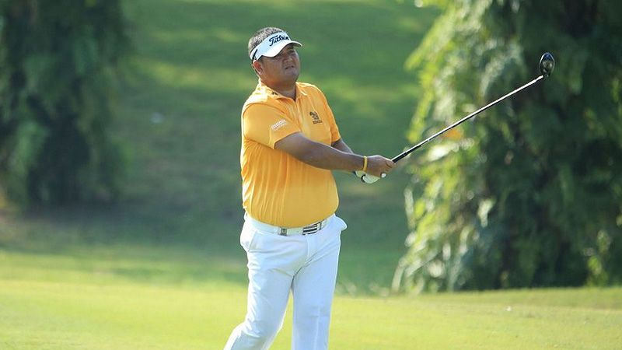
高爾夫》亞巡賽會員兵分兩路，二線爭奪馬京公開賽

【羅開新聞中心Minsey Weng綜合報導 圖╱Asian Tour】亞巡賽本週安排了兩場比賽，不過擁有歐巡賽血統的Volvo China Open（中國公開賽）僅有二十個參賽名單，意味著排序後面的會員選手，只能選擇出席同期間在Namseoul Country Club（南首爾鄉村俱樂部）登場的第三十八屆GS Caltex Maekyung Open Golf Championship（馬京公開賽）。

這場總獎金十二億韓圜（約一百零六萬七千美元）的韓、亞巡賽共站賽事，共提供亞巡賽五十個參賽名單，其中只有Jason Norris（傑森•諾瑞斯）是冠軍種子，最後連去年底的資格考畢業生，也有二十二人能取得一席之地，陣容自然包括林文堂、呂偉智和洪健堯三位台灣種子選手。

去年重返亞巡賽行程的馬京公開賽，在2010年之前一直是亞巡賽的固定一站，後來升起同一亞洲的旗幟，不過多年來沒變的是，冠軍都是韓國人的名字，上位踢館成功的外國人已經是2004年大會特別邀請的美國名將Mark Calcavecchia（馬克•卡卡維奇亞）。

回顧十二個月前的賽事，印度選手Gaganjeet Bhullar（賈甘吉特•布拉）有機會終止地主選手的連勝紀錄，最後在四人延長賽敗給地主選手朴相賢（Sang-hyun Park）。

那是朴相賢繼2016年之後，再度高舉馬京公開賽的冠軍盃，不過第二次封王打開了亞巡賽大門。這位原本主戰場在日巡賽的韓國人，後來在Kolon Korea Open Golf Championship（韓國公開賽）名列第二，九月再奪得The 34th Shinhan Donghae Open（東海公開賽），年終以566,211美元名列獎金榜第二，並贏得年度最佳新人。

靠著亞巡賽獎金榜第二名，朴相賢也能取得歐巡賽資格，但他選擇留在亞洲打球，上週在日巡賽的Token Homemate Cup （東建盃）並列第四，本週回家挑戰四年來的第三座馬京公開賽冠軍。

亞巡陣容由諾瑞斯領軍，而上週在發展賽贏得Butra Heidelberg Cement Brunei Championships（汶萊錦標賽）冠軍的泰國選手Prom Meesawat（普隆•米沙瓦），試圖挑戰二連勝，他上個月回家添得Singha Thailand Masters（泰國名人賽），正處於四戰兩勝的狀態。截至目前為止，今年只打了一場純亞巡賽－Bangabandhu Cup Golf Open（孟加拉公開賽），也讓該站冠軍Sadom Kaewkanjana（沙多姆•考坎亞納）得以前往中國深圳，而本週雖屬於共站行程，但補進不少資格考畢業生，新科狀元郎Austen Truslow（奧斯坦•特拉斯洛）等人，都有機會在圍繩內改變個人命運。

